**代发插件-说明文档**

**编写：Kevin**

**版本号：V1.0.0**

**时间：2020-12-15**

目录

一、 前言介绍 3

二、 支持网站 3

三、 使用步骤 4

1、在电脑上下载安装插件 4

2、提示安装插件，点击添加 5

3、安装好插件，浏览器右上方会有显示 5

4、打开淘宝订单列表，选择要发货的订单，再点批量发货 6

5、点击从代发助手下单 7

6、会自动输入收件人信息 8

7、获取运单号 9

8、点击自动发货，会自动获取快递公司和快递单号，然后点批量发货 就完成了发货！ 10

# 前言介绍

代发插件是针对Chrome浏览器，360浏览器，搜狗浏览器而开发的浏览器插件。主要功能系在淘宝批量发货时，获取各个订单的收货地址，整理后在第三方的发货平台上填写收货地址，之后在第三方发货平台上发货后，将运单号回填到淘宝等各个购物平台。

# 支持网站

鱼塘礼品网http://zhejiangyida.com/

# 使用步骤

## 1、在电脑上下载安装插件

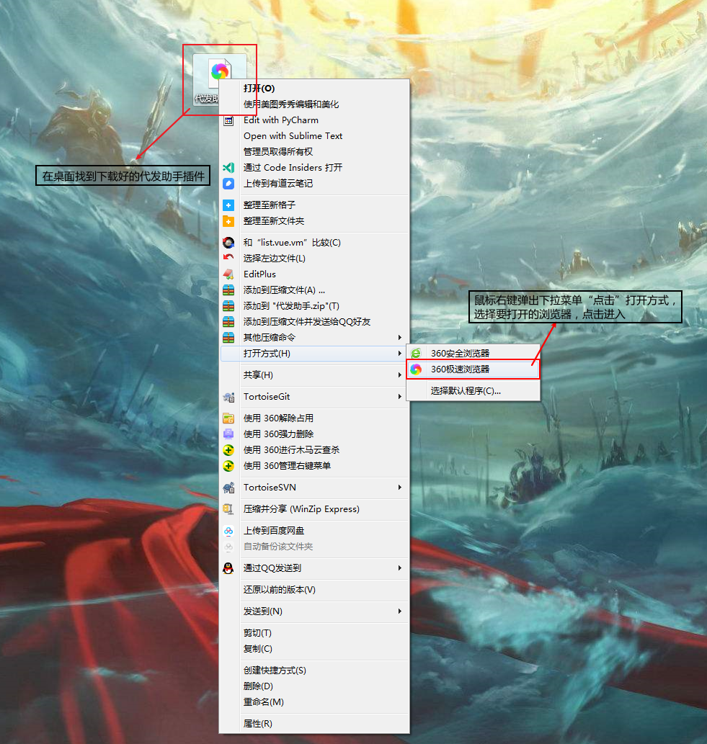

## 2、提示安装插件，点击添加

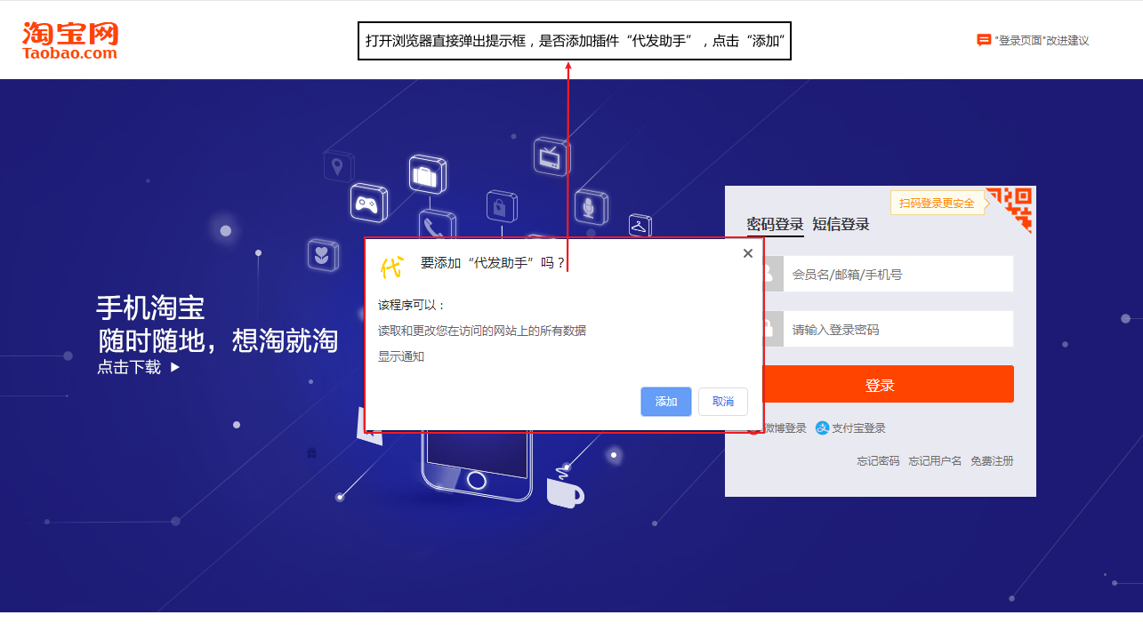

## 3、安装好插件，浏览器右上方会有显示

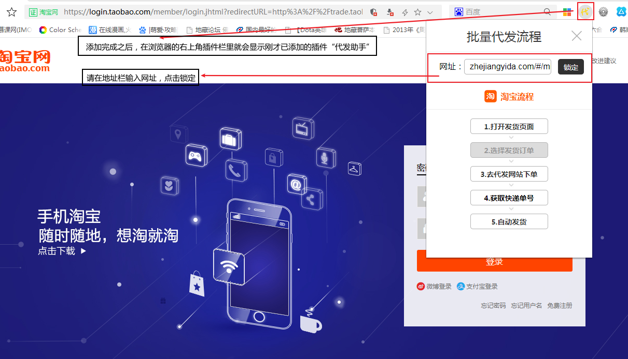

## 4、打开淘宝订单列表，选择要发货的订单，再点批量发货

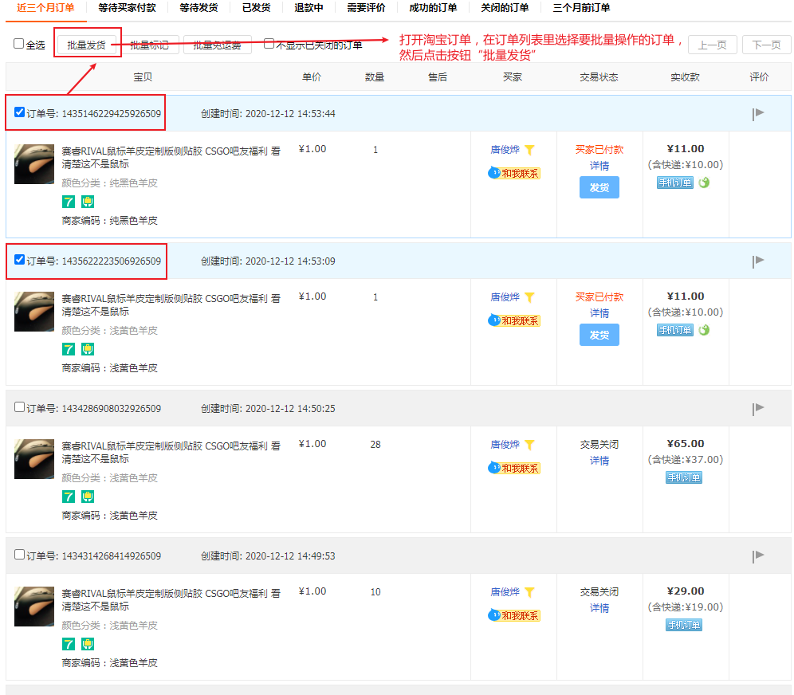

## 5、点击从代发助手下单

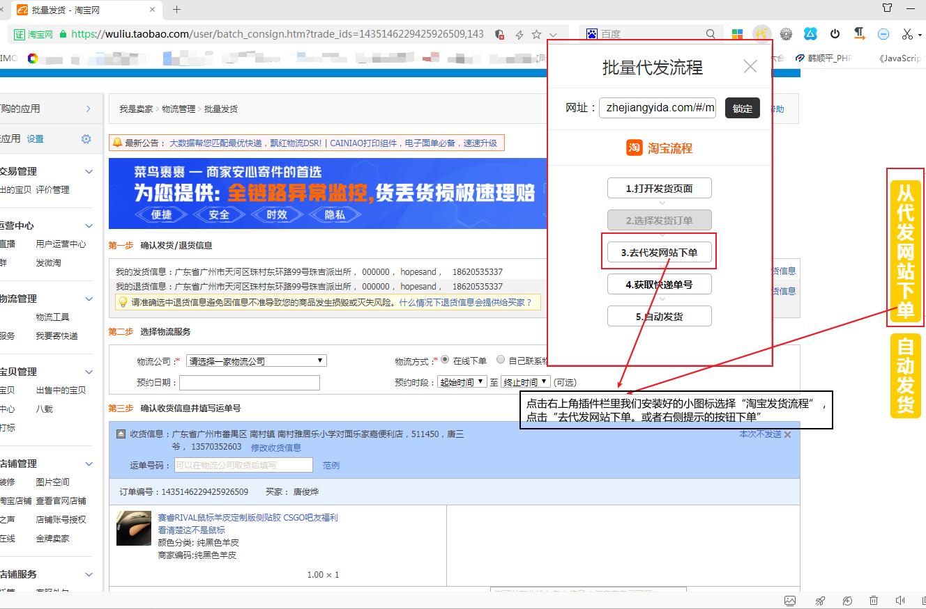

## 6、会自动输入收件人信息

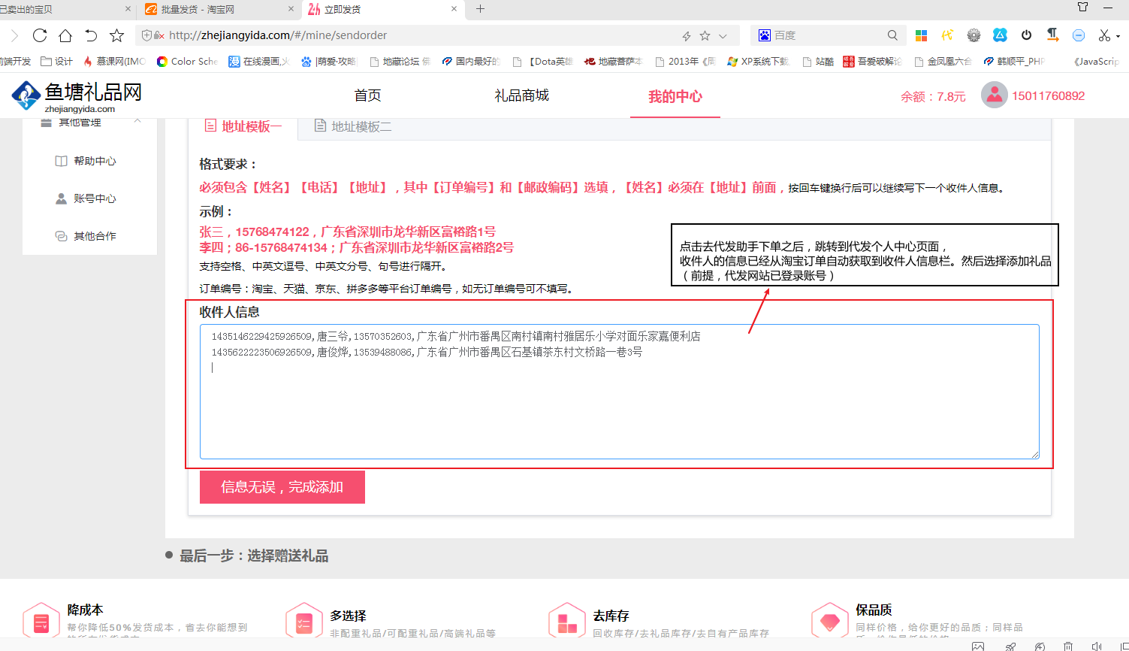

## 7、获取运单号

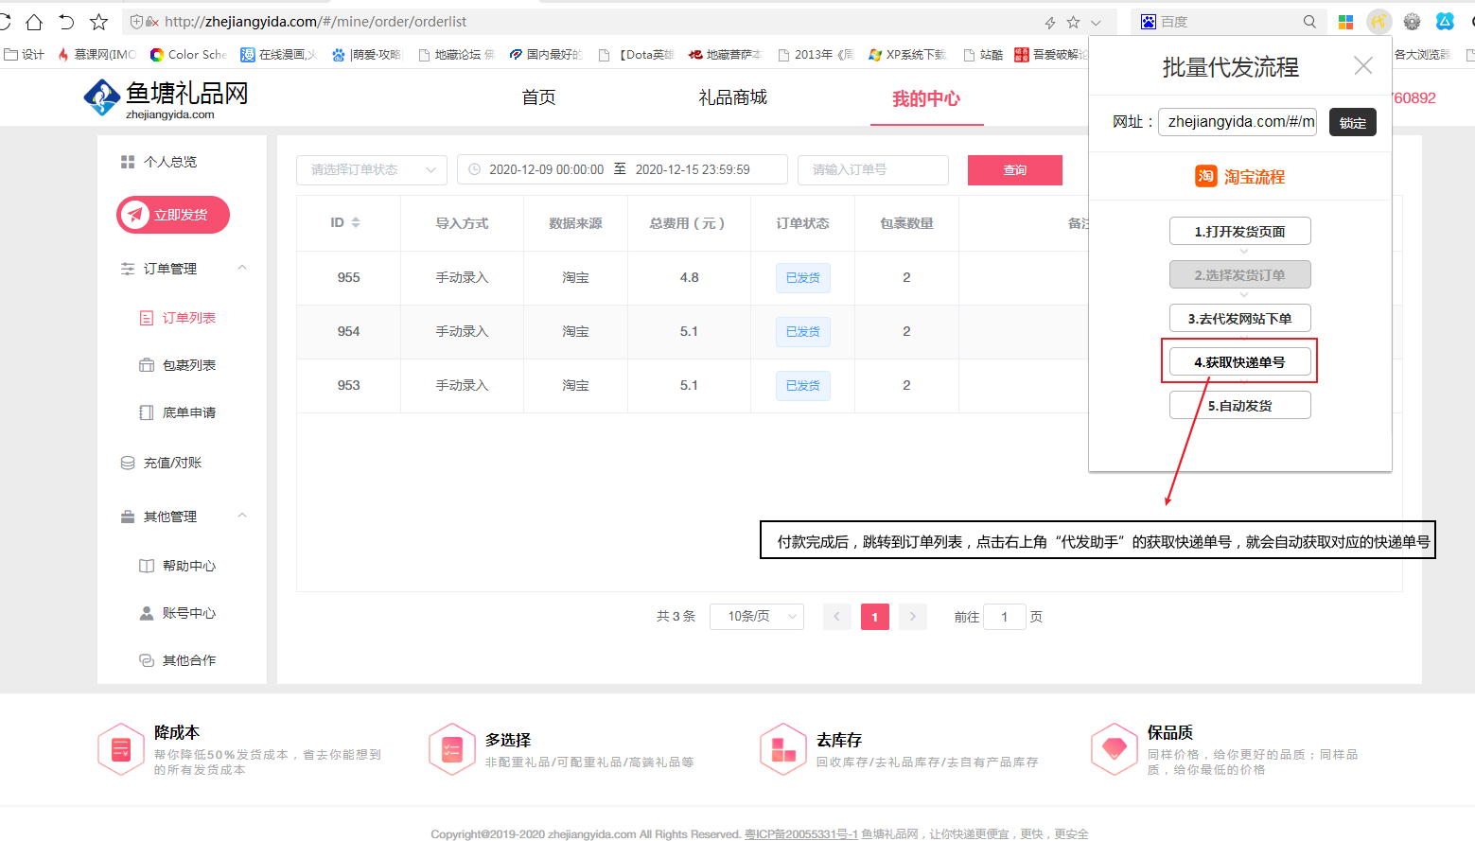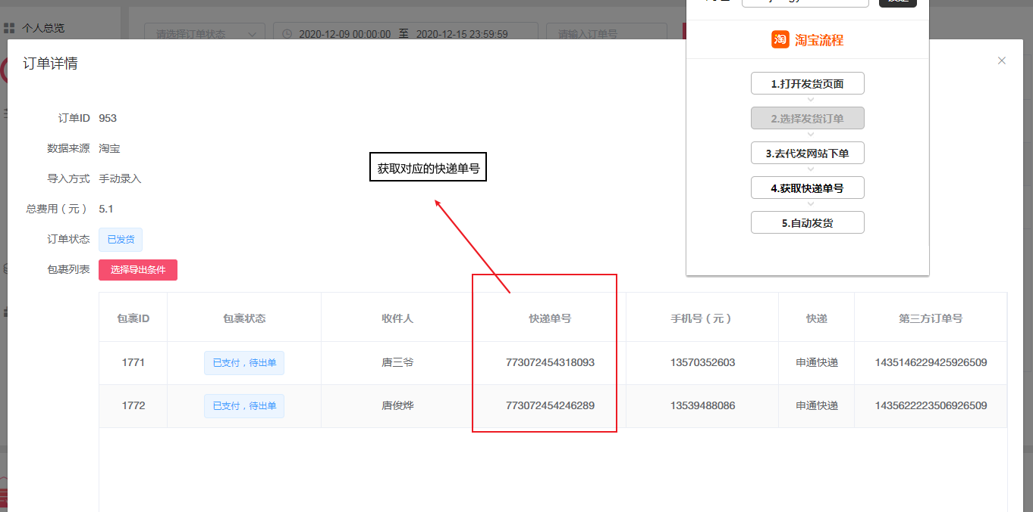

## 8、点击自动发货，会自动获取快递公司和快递单号，然后点批量发货 就完成了发货！

